进度：

1. 这周末编写完成了数据集加载、划分和训练的代码
2. 四个数据集上的模型训练的代码已经跑通，但是模型评估部分的代码还有问题 没有跑通
3. 编写了history的图片生成代码，展示训练过程。这里history发现只有loss没有val_loss，后续还需要再分析下原因，把val_loss也加上

自编码器的评估部分与一般的分类模型不太一样，这部分的代码可能还需要调整。周末训练了几次，每次都是模型训练好后在评估部分的代码报错。

感觉可能roc_threshold和pr_threshold的代码实现是用的sklearn老版本roc_curve的precision_recall_curve

下周去调整匹配一下sklearn和tensorflow 版本

模型结构

|  |  |  |
| --- | --- | --- |
| 结构 | 尺寸 | 激活函数 |
| 输入层 | 10 |  |
| 编码器 | 8 | relu |
| 6 | relu |
| 4 | relu |
| 解码器 | 6 | relu |
| 8 | relu |
| 10 | linear |

模型使用 Adam 优化器和均方误差损失函数

训练参数

|  |  |
| --- | --- |
| 参数 | 值 |
| epochs | 30 |
| batch_size | 128 |
| min_delta | 0.001 |
| patience | 5 |
| mode | 'max' |

训练时长大约两小时左右。训练loss如下：

NF-BoT-IoT：

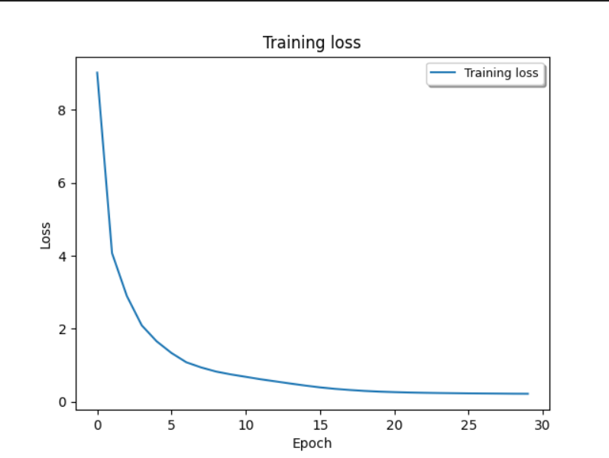

NF-CSE-CIC-IDS2018：

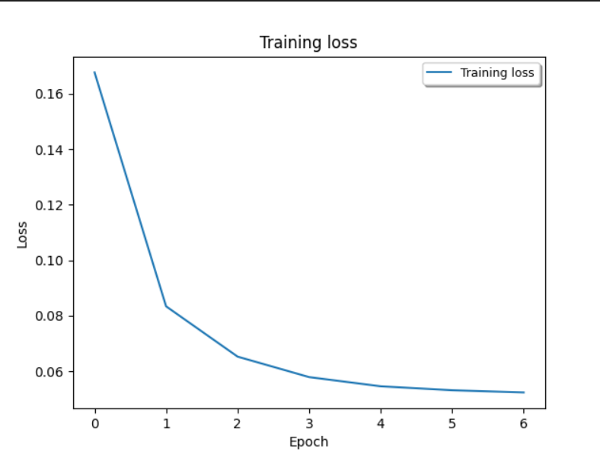

NF-ToN-IoT：

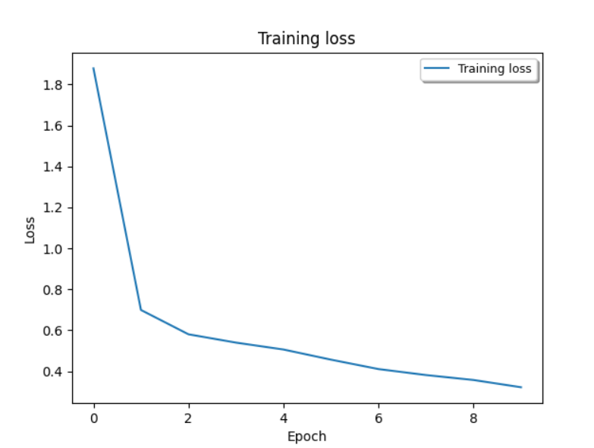

NF-UNSW-NB15：

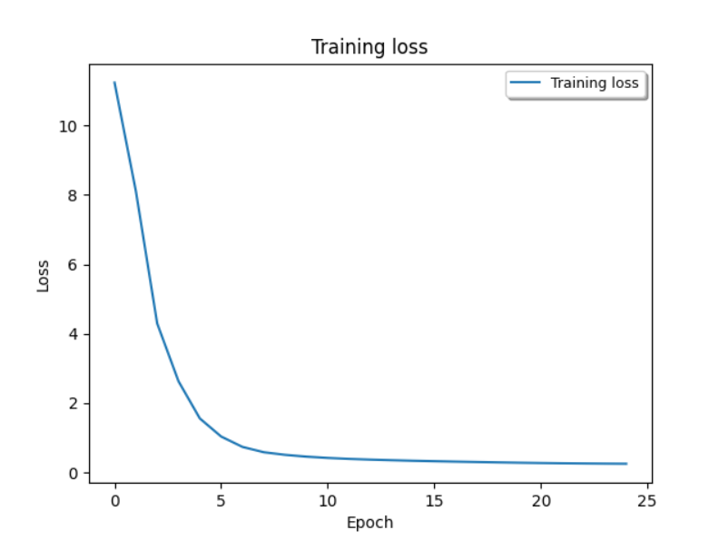

下周工作：

1. 解决验证部分的代码bug
2. 跑通整个数据集加载、模型训练和模型评估代码。